ПАСПОРТ И ИНСТРУКЦИЯ ПО ЭКСПЛУАТАЦИИ

Пульт управления оборудованием бассейна

«Акватрон Старт»

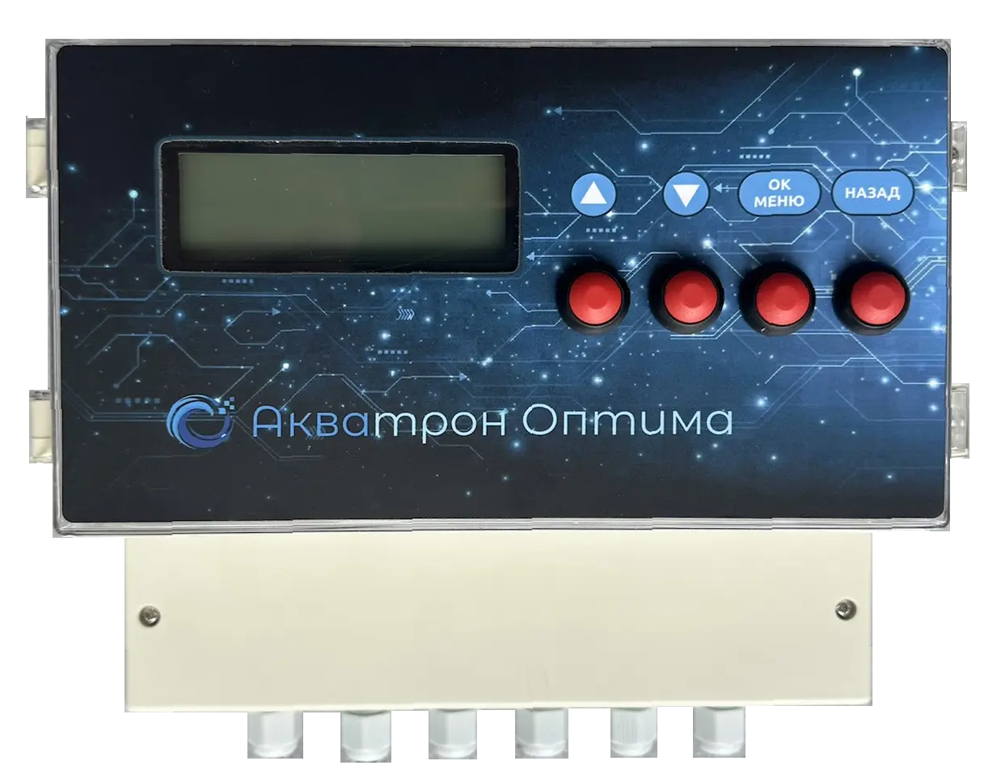

Барнаул 2026г.
ВНИМАНИЕ: пульт предназначен для управления цепями автоматики и катушками контакторов. Подключать силовую нагрузку насосов, нагревателей и другого оборудования напрямую к реле пульта запрещено.

1. Назначение и основные возможности
«Акватрон Старт» - пульт управления бассейном с базовой автоматизацией: один насос фильтрации, один нагреватель, имитация датчика потока для дополнительного оборудования и освещение.
- Насос фильтрации: работа по расписанию, ручной режим, автоматический режим, приоритет нагрева, учёт моточасов.
- Нагрев воды: поддержание заданной температуры, гистерезис, блокировка при отсутствии условий для работы насоса.
- Дополнительное оборудование: отдельный управляющий выход для остального оборудования
- Освещение: управление с пульта, из личного кабинета, из сервисной панели, внешним выключателем или голосом с Яндекс Алисой
- Ручная промывка фильтра: режим промывки с напоминанием и сохранением даты последней промывки.
- Защита от сухого хода: работа с датчиком потока и блокировка насоса при отсутствии протока.
- Удалённое управление: привязка по серийному номеру и коду, личный кабинет, сервисная страница, доступ для обслуживающей организации.
- Обновления: обновление прошивки через облако

2. Технические характеристики
Параметр | Значение
Дисплей | LCD 20x4 символа
Wi-Fi | 2,4 ГГц, точка доступа для первоначальной настройки, поддержка WPS
Управляющие реле | Реле 1-4
Питание контроллера | 220 В AC, встроенный источник питания 5 В / 2 А
Датчик температуры | DS18B20, доступна программная коррекция
Датчик потока | 1 вход датчика потока для защиты насоса
Часы реального времени | Синхронизация через интернет

3. Меры безопасности
- Монтаж, подключение и обслуживание должны выполняться квалифицированным специалистом с соблюдением требований электробезопасности.
- Реле пульта коммутируют только цепи управления: катушки контакторов, магнитных пускателей или промежуточные реле.
- В силовом щите должны быть установлены автоматы защиты и УЗО/дифференциальная защита.
- Перед тестом реле отключите силовые автоматы оборудования, чтобы исключить неожиданный запуск насоса или нагрева.
- Не допускайте попадания воды внутрь корпуса.
- При запахе гари, дыме, следах оплавления или попадании воды немедленно отключите питание и обратитесь в сервис.

3.1 Аппаратная платформа
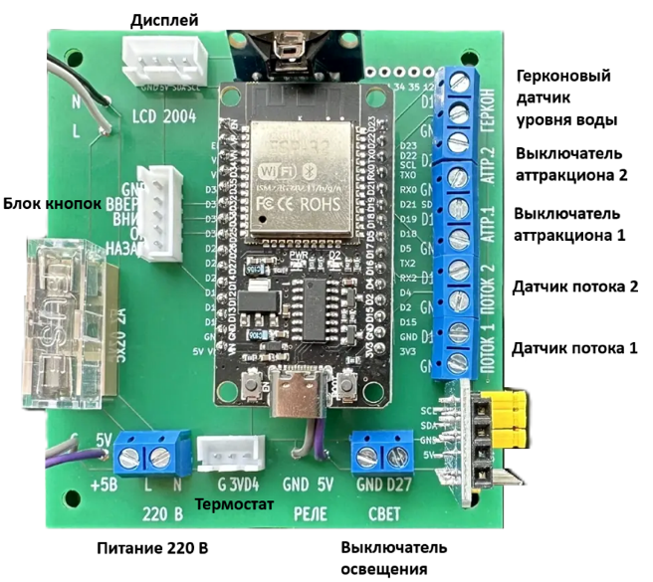
Внешний вид платы и подключений приведён по платформе Акватрон. Для модели Старт используются только необходимые входы и выходы: насос, нагрев, дополнительное оборудование, освещение, датчик температуры, датчик потока, кнопки, дисплей, RTC и Wi-Fi.

4. Назначение реле
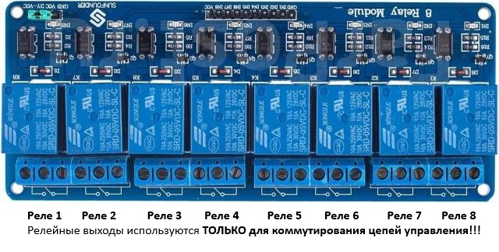
Реле | Назначение | Комментарий
1 | Насос фильтрации | Фильтрационный насос
2 | Нагрев | Управляющий выход нагревателя
3 | Дополнительное оборудование | Упрощённый выход дополнительного оборудования
4 | Освещение | Управление светом
5-8 | Не используются

5. Первый запуск и настройка Wi-Fi
- Включите пульт тумблером питания и дождитесь загрузки главного экрана.
- Если Wi-Fi ещё не настроен, пульт создаст точку доступа «Aquatron HotSpot». Пароль по умолчанию: fallback123.
- Подключитесь к точке доступа с телефона или ноутбука и выберите домашнюю Wi-Fi сеть.
- После подключения проверьте дату, время, часовой пояс.
- На сайте aquatron22.ru, в личном кабинете добавьте пульт по серийному номеру SN и коду подтверждения.

6. Главный экран
Главный экран показывает время, дату, состояние Wi-Fi, температуру, насос, нагрев, освещение, дополнительное оборудование и напоминание о промывке. Внешний вид экрана может отличаться от изображения.
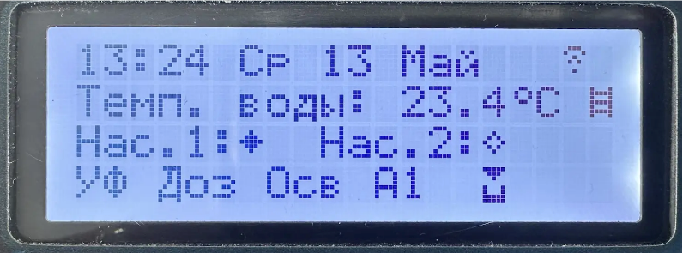

7. Меню пульта
Раздел | Назначение
Настройка насоса | Расписание, приоритет нагрева, только нагрев, защита, моточасы
Режим промывки | Ручная промывка фильтра, напоминание, дата последней промывки
Температура | Уставка нагрева и гистерезис
Освещение | Авто, Вкл, Выкл
Доп. оборудование | Авто, Вкл, Выкл для реле 3
Сервисное меню | Расширенные настройки, события, диагностика
Система | Дата и время, Wi-Fi, подсветка, сохранить/загрузить настройки, полный сброс, самодиагностика, SN, код, версия ПО, обновление ПО

8. Режим промывки
- Откройте меню «Режим промывки».
- Подтвердите запуск ручной промывки.
- Переведите фильтр или кран в нужное положение согласно инструкции фильтра.
- Выполните промывку и завершите режим на пульте.
- Пульт сохранит дату последней промывки и сбросит напоминание.

9. Личный кабинет и сервис
В личном кабинете для Акватрон Старт отображаются: насос, нагрев, дополнительное оборудование, освещение, ручная промывка и версия ПО.

10. Обслуживание
- Периодически проверяйте состояние контакторов, клемм и отсутствие нагрева соединений.
- Проверяйте датчик температуры и датчик потока при сезонном запуске бассейна.
- Перед обновлением ПО убедитесь, что пульт стабильно подключен к Wi-Fi и питанию.

11. Возможные неисправности
Симптом | Что проверить
Пульт не онлайн | Wi-Fi, питание, доступ к aquatron22.ru, корректность SN
Неверный код привязки | Код в меню пульта и регистрацию устройства на сервере
Насос не включается | Расписание, ручной режим, датчик потока, защиту сухого хода
Нагрев не включается | Уставку температуры, насос, проток, ручной режим

